Solicitud de vacaciones
Objetivo: Establecer los pasos para que un empleado solicite, y su mando superior inmediato autorice o rechace, un periodo vacacional a través de Workday (Volaris Group), asegurando la continuidad de los proyectos en curso y la adecuada comunicación con el cliente.

Diagrama de flujo

Figura 1. Diagrama de flujo del procedimiento de solicitud de vacaciones.
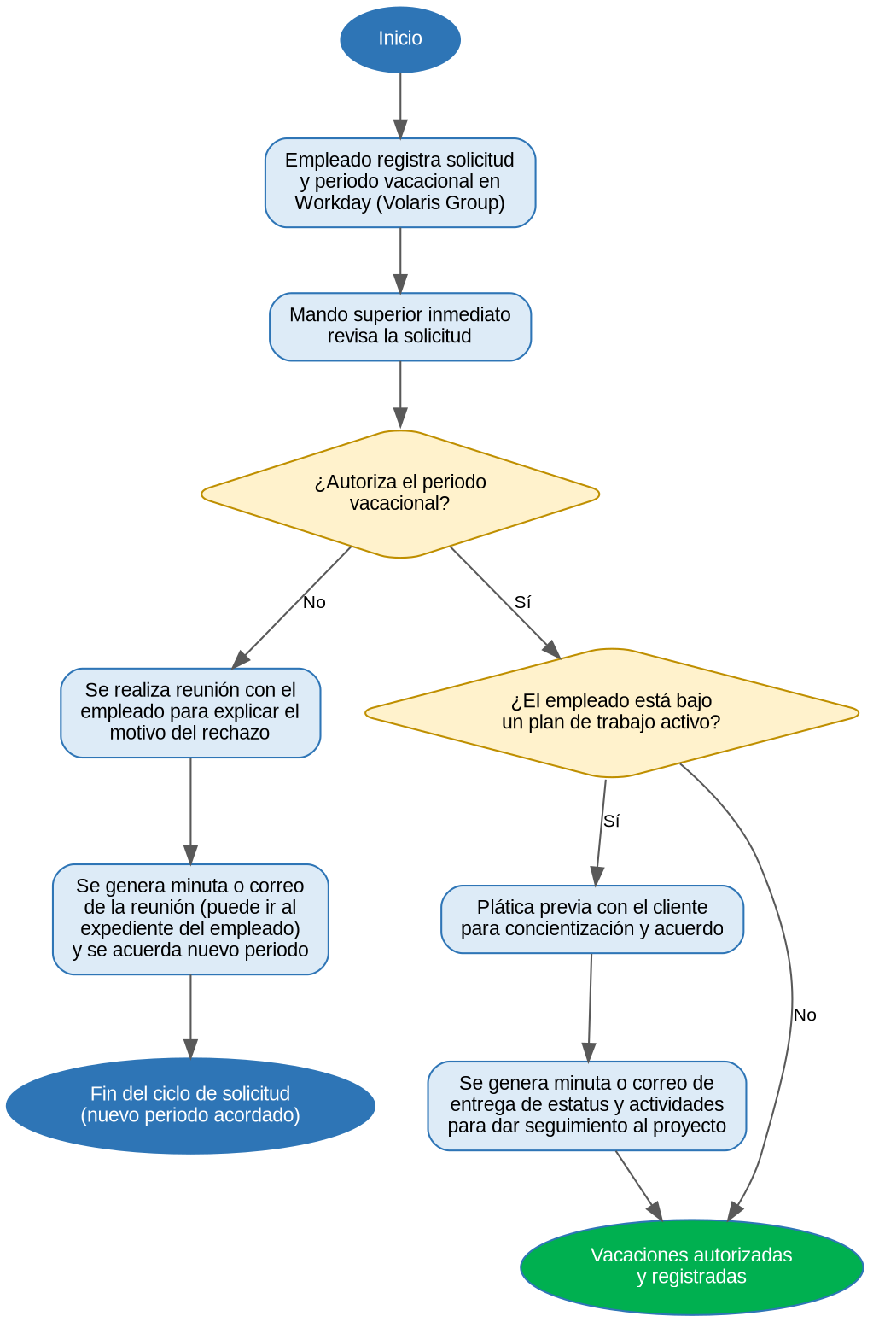

Descripción general del procedimiento

Dueño de procedimiento | Responsable de Recursos Humanos
Políticas | Se aplica  - Política de vacaciones vigente de Volaris Group / Four J S Development Tools Latinoamérica: el periodo vacacional se solicita y registra en el portal Workday con la anticipación que marca la política interna.  - Cada dueño de procedimiento es responsable de definir sus métricas y llenar el plan de medición.  - Comunicar el procedimiento, una vez que se aprueba, a las partes involucradas afectadas.
Entradas | - Solicitud de periodo vacacional registrada por el empleado en Workday
Criterio de entrada | - El empleado cuenta con días de vacaciones disponibles y ha registrado en Workday el periodo que desea tomar
Salidas | - Periodo vacacional autorizado y registrado en Workday, o nuevo periodo acordado en caso de rechazo
Criterio de salida | - El periodo vacacional queda autorizado y registrado en Workday, o bien rechazado con un nuevo periodo acordado y documentado
Herramientas | - Portal Workday (Volaris Group), correo electrónico corporativo, expediente del empleado
Métricas | Registrar la métrica- el detalle se establece en el plan de mediciones.

Actividades

Paso | Actividad | Descripción | Salida | Rol
 | Registrar solicitud de vacaciones | El empleado registra en el portal Workday de Volaris Group la solicitud y el periodo vacacional que desea tomar. | Solicitud de periodo vacacional registrada en Workday | Empleado
 | Revisar solicitud de vacaciones | El mando superior inmediato revisa en Workday la solicitud y el periodo vacacional solicitado por el empleado. | Solicitud revisada | Mando superior inmediato
 | Autorizar o rechazar el periodo vacacional | El mando superior inmediato autoriza o rechaza el periodo vacacional en Workday. Si se rechaza, continúa en la actividad 4; si se autoriza, continúa en la actividad 6. | Decisión de autorización registrada en Workday | Mando superior inmediato
 | Reunirse con el empleado para explicar el rechazo | En caso de no autorizarse el periodo solicitado, el mando superior inmediato sostiene una reunión con el empleado para explicarle el motivo del rechazo. | Reunión realizada | Mando superior inmediato
 | Documentar el rechazo y acordar nuevo periodo | Se elabora una minuta o correo de la reunión, que podrá integrarse al expediente del empleado, y en la que se acuerda un nuevo periodo vacacional. El proceso reinicia en la actividad 1 con el nuevo periodo. | Minuta o correo de la reunión; nuevo periodo vacacional acordado | Mando superior inmediato
 | Sostener plática previa con el cliente | Si el periodo vacacional es autorizado y el empleado está bajo un plan de trabajo vigente, se sostiene una plática previa con el cliente para su concientización y acuerdo sobre la ausencia del empleado. | Acuerdo con el cliente sobre el periodo vacacional | Mando superior inmediato / Administrador de proyecto
 | Generar minuta o correo de entrega de estatus y actividades | El empleado, en conjunto con su mando superior inmediato, elabora una minuta o correo de entrega de estatus y actividades que permita dar seguimiento a los proyectos en curso durante su periodo vacacional. | Minuta o correo de entrega de estatus y actividades | Empleado / Mando superior inmediato
 | Confirmar periodo vacacional autorizado | Queda registrado en Workday el periodo vacacional autorizado, disponible para consulta del empleado y del área de Recursos Humanos. | Periodo vacacional autorizado y registrado en Workday | Mando superior inmediato

Guías de adaptación
Son ajustes permitidos a pasos o plantillas del procedimiento estándar cuando su aplicación no resulta adecuada al caso. Deben documentarse en esta tabla o marcarse explícitamente si no existen guías de adaptación.

No. | Número de actividad | Guía de adaptación
1. | 6 | Si el empleado no tiene un plan de trabajo activo al momento de la aprobación, se omiten los pasos de plática con el cliente y elaboración de la minuta de entrega de estatus.
2. | 4 | Si el motivo del rechazo es evidente y de mutuo acuerdo, la reunión puede sustituirse por una llamada o videollamada, documentando igualmente el acuerdo por correo electrónico.

Información del documento

Historial de versiones

Si se tiene un sistema de gestión de versiones eliminar este apartado.

Fecha | Versión | Descripción | Autor
01/01/2026 | 1.0 | Creación del documento | Carlos Quintero N.

